Activité 3 : Des modèles climatiques pour prévoir l’avenir

Qu’est-ce qu’un modèle scientifique ?

Un **modèle scientifique** est une représentation simplifiée et idéale de la réalité. L’efficacité d’un modèle peut s’évaluer en le comparant à des résultats expérimentaux. Un modèle peut aussi servir à prévoir ce qu’il se passerait dans des situations inconnues.

Les modèles climatiques reposent pour la plupart sur l’association de plusieurs composantes : un modèle atmosphérique, un modèle océanique et un modèle de la surface terrestre. Ces modèles reposent sur la mise en équation de phénomènes physiques, chimiques et biologiques se déroulant dans chacun de ces trois milieux et de leurs interactions.

Elles sont résolues grâce à des outils numériques performants comme les supercalculateurs et permettent des simulations à partir de conditions initiales fixées par les scientifiques.

Des dizaines de modèles climatiques existent dans le monde. Leur différence principale est leur composante atmosphérique mais ils aboutissent tous aux mêmes tendances d’évolution du climat.

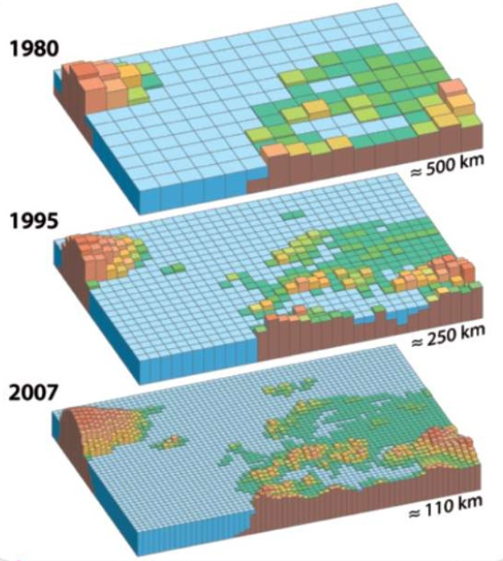Evolution de la fiabilité des modèles

L’atmosphère et la surface terrestre sont découpées en mailles de quelques kilomètres à quelques centaines de kilomètres de côté. On applique les équations du modèle à l’intérieur de ces cubes puis on assemble les résultats pour reconstituer le modèle à l’échelle globale. On parle de **maillage terrestre**.

Le nombre de cubes définit la résolution du modèle. Plus il est élevé, plus le nombre de calculs nécessaires est important et plus le modèle est précis.

Comparaison entre des modèles et des valeurs expérimentales

|  |  |
| --- | --- |
|  |  |

|  |  |
| --- | --- |
| **Figure 1 : Simulation et prévision de l’évolution de la température terrestre globale entre 1850 et 2050, à partir d’un modèle établi en 1990.** | **Figure 2 : Evolution de températures constatée de 1880 à 2020 à partir de données terrestres et océaniques mesurées (écart par rapport à la moyenne 1961-1990).** |

Un exemple de simulation à partir d’un modèle climatique : le logiciel Simclimat

Le logiciel *Simclimat* utilise un modèle physique du climat qui permet de réaliser rapidement des simulations climatiques.

Il permet de calculer des variables climatiques dans le temps, en fonction de paramètres d'entrée astronomiques et atmosphériques choisis par l'utilisateur. Ce dernier peut aussi modifier les rétroactions climatiques en jeu. Les variables de sortie sont calculées d'après les lois physico-chimiques. Ce modèle, bien que scientifiquement rigoureux, est très simplifié par rapport aux modèles actuels des climatologues qui nécessitent une grande puissance de calcul. Par exemple, la Terre est ici modélisée par un point unique, c'est-à-dire que les variables observées sont supposées identiques sur toute la Terre.

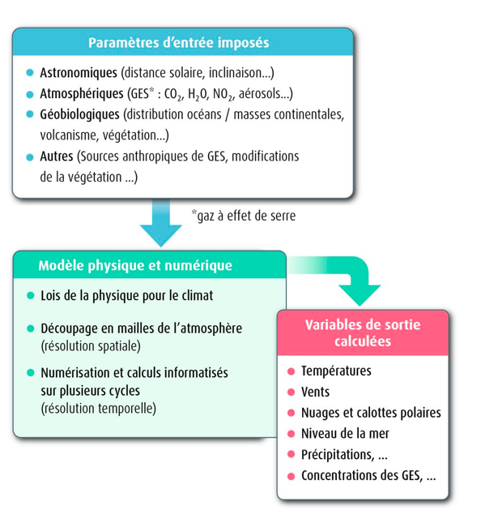

Le vocabulaire climatique :

* *Albédo* **=** en %
* *Emission anthropique de GES* : Emission de **G**az à **E**ffet de **S**erre directement liée à l’action de l’homme. Son unité est GtC /an (Gigatonnes de carbone /an )
* *Calotte glacière*: type de [glacier](https://fr.wikipedia.org/wiki/Glacier) formant une étendue de glace continentale de grandes dimensions mais dont la superficie n'excède pas 50 000 km2 .En raison de leur position (généralement polaire) et/ou leur vaste surface et de leur [albédo](https://fr.wikipedia.org/wiki/Alb%C3%A9do), elles jouent un rôle majeur dans la stabilisation du [climat](https://fr.wikipedia.org/wiki/Climat) de la [Terre](https://fr.wikipedia.org/wiki/Terre).
* *Rétroaction climatique*: Une rétroaction climatique est le phénomène par lequel un effet sur le climat agit en retour sur ses causes d'une manière qui peut le stabiliser ou au contraire l'amplifier.

Exemple : Les feux de forêts génèrent du GES qui augmente la température de la Terre qui engendre à son tour des feux de forêts.

Travail n°1 :

* Vous justifierez l’utilité d’établir un modèle climatique. Vous argumenterez sur la fiabilité du modèle *Simclimat* et en établirez les limites.

Travail n°2 :

* Faire une première simulation : Simulation 1 du préindustriel ( 1750 ) à aujourd’hui avec une concentration en CO2 qui reste fixe et égale à celle de 1750.
* Faire une deuxième simulation : Simulation 2 de 1750 à aujourd’hui avec une émission anthropique de CO2 comme aujourd’hui.
* Faire une troisième simulation : Simulation 3 de 1750 à nos jours avec une émission anthropique de CO2 deux fois supérieure à celle d’aujourd’hui.
* En comparant les courbes des trois simulations, explicitez les conséquences climatiques du rejet de CO2 anthropique dans l’atmosphère.

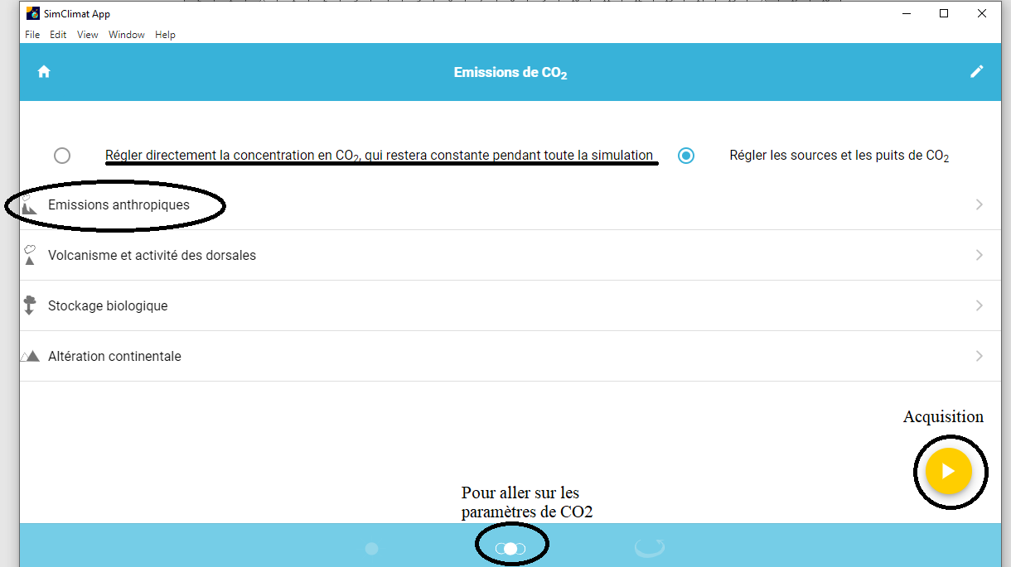

Travail n°3 :

* Faire une quatrième simulation : Simulation 4 à partir d’aujourd’hui jusqu’ à 2300 où la végétation éponge 35 % des émissions anthropiques de CO2.
* Faire une cinquième simulation : Simulation 5 à partir d’aujourd’hui jusqu’ à 2300 où on négligera le flux de CO2 lié à la végétation.
* En comparant les deux simulations, vous expliciterez les conséquences climatiques liées à la déforestation.

